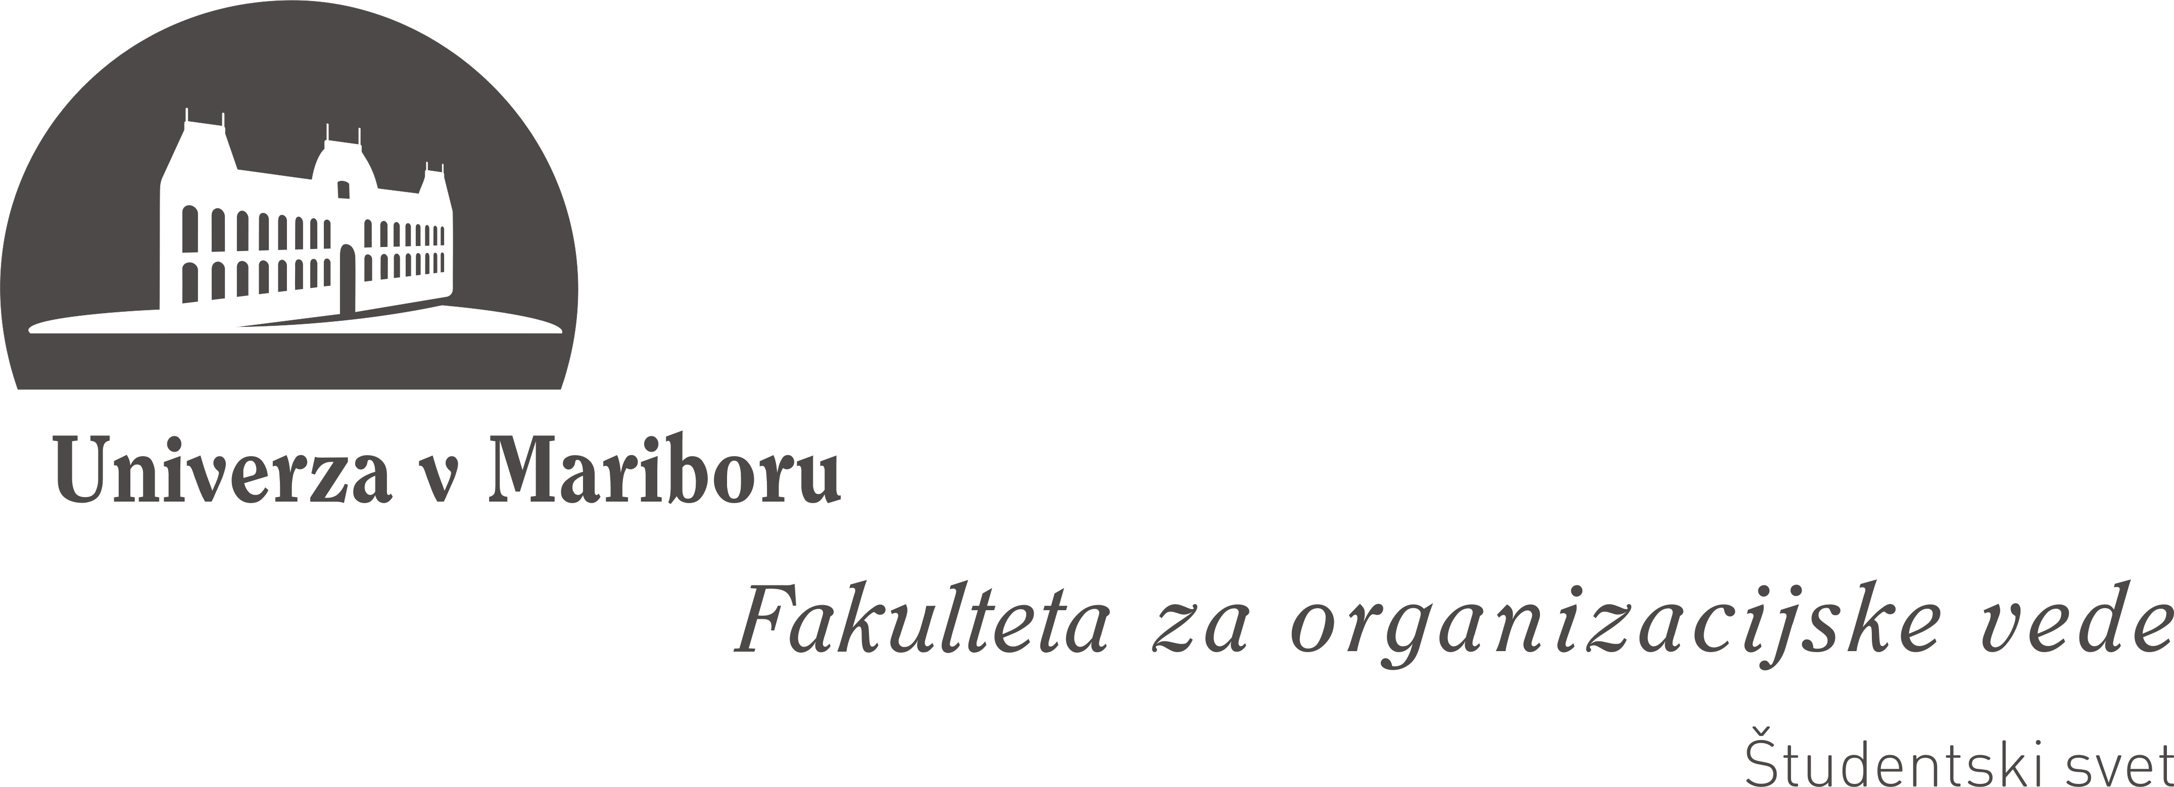
Aktiv mladih gorenjskih sindikatov

Imaš pomisleke in vprašanja glede študentskega dela
po novem zakonu?
Te zanima, kako bodo na novo urejene štipendije?

Svoje dileme lahko razjasniš na okrogli mizi

»ŠTUDENT NAJ BO! KAKO ŽE?«

ki se bo v organizaciji Aktiva mladih gorenjskih sindikatov in Študentskega sveta FOV,

odvijala na Fakulteti za organizacijske vede,
Kidričeva cesta 55 a, Kranj

9. decembra 2010 od 17. do 19. ure.

Dobimo se v predavalnici 303!

